МУНИЦИПАЛЬНОЕ КАЗЕННОЕ ОБЩЕОБРАЗОВАТЕЛЬНОЕ УЧРЕЖДЕНИЕ КВИТОКСКАЯ СРЕДНЯЯ ОБЩЕОБРАЗОВАТЕЛЬНАЯ ШКОЛА № 1
(ДЕТСКИЙ САД «ЧЕБУРАШКА»)

Сценарий праздника в старшей смешанной группе ко Дню матери «Музыкальное кафе»

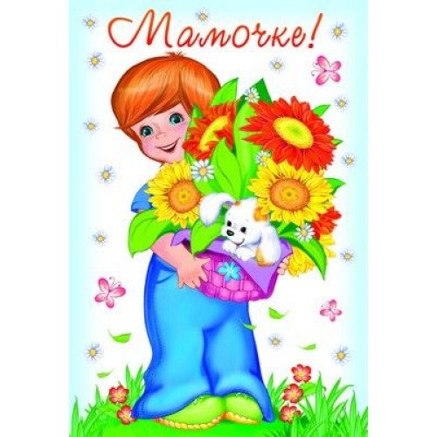

Подготовила и провела:
воспитатель старшей смешанной
группы Пантелеева С.Ю.

Ноябрь, 2019г.

Цель: Расширение позитивного поля взаимодействия детей, родителей, педагогов.
Задачи:
1.Расширить представления детей о Международном празднике Дне матери.
2.Развивать творческие способности, воображение, кругозор.
3.Воспитывать любовь и уважение к матери, чувство благодарности за ее заботу и любовь.
4.Способствовать сближению детей и родителей, развитию положительных эмоций, чувства взаимопомощи.
Предварительная работа:
- Беседа с детьми об истории происхождения праздника.
- Подбор музыкального и литературного материала.
- Разучивание стихотворений, изготовление подарков мамам.
- Встреча с родителями с целью сотрудничества на развлечении.
Ход праздника:
Зал украшен в соответствии с тематикой утренника.
1. Выход детей.
Звучит красивая музыка, дети заходят в зал. Делают круг почёта и встают полукругом.
Ведущая:
Добрый день, дорогие друзья! Сегодня мы не случайно собрались в этот ноябрьский день в нашем уютном зале. Ведь именно в ноябре ежегодно мы отмечаем такой замечательный праздник День матери. К нам в гости сегодня пришли самые красивые, ласковые, добрые и любимые мамы и бабушки. И у нас появился еще один повод сказать своим мамам и бабушкам искренние и теплые слова. Ваши дети приготовили много добрых и ласковых слов для своих мамочек и бабушек.
Дети читают стихи.
Ведущий:
Наш праздник продолжаем
И выступление объявляем
Выступают известные артисты
В саду лучшие солисты!
2. Дети исполняют песню «Мамочка»
Ведущий:
От всей души ребята дарят Вам стихи и поздравления!
Дети читают стихи.
Ведущая:
Ребята, а ведь мамы- известные рукодельницы! У них самые добрые и ласковые руки, которые умеют всё. Сейчас мы в этом с вами убедимся.
Ведущий: Приглашаются 5-6 мам. Объявляется конкурс «Мисс красавица-2019», но к сожалению ветер унес наши костюмы и мы предлагаем вам сделать костюмы для себя из подручного материала.
3. Музыка для игры.(Играют 1 раз)
Ведущий:
Сегодня прозвучало много тёплых, нежных слов о маме. Ребята ещё раз хотят поздравить своих любимых мам с праздником!
Дети читают стихи.
Ведущий: А сейчас пришло время поиграть в игру «Обнимашки»
(Родители и дети встают в два круга, отдельно друг от друга. Пока играет музыка они двигаются в противоположные стороны, как только музыка отключилась: дети подбегают к своей маме и обнимают ёё)
4. Музыка для игры. Играют 2-3 раза.
Ведущий:
Молодцы мамочки и ребята!
В этот праздничный день мы не могли оставить без внимания и наших дорогих бабушек! Ведь они тоже мамы. Свою любовь и ласку они продолжают дарить и своим детям, и вам – внукам! Теплые слова сегодня звучат и в ваш адрес, наши милые бабушки!
Посмотрите Сценка «Бабушки»
Ведущий:
Мы с вами, ребята, знаем, какие ваши мамы замечательные, красивые, молодые и талантливые. И как вы их сильно любите. Но мы ещё хотим поздравить и наших любимых бабушек.
Дети читают стихи.
7. Песня про «Бабушку»
Ведущая:
Все женщины – отличные хозяйки, они много времени проводят на кухне. А наши мамы – самые лучшие хозяйки на свете. В нашем следующем конкурсе мы проверим, все ли дети помогают мамам, Смогут ли они справиться с нелегкой задачей .
8. Музыка для конкурса.
А следующий конкурс «Сладкие бусы» (конфеты и степлер), приглашаются мамы с детьми. Вы за определённое время, делаете бусы для своего ребёнка. Кто быстрее! А дети помогают мамам.еклама 09
Ведущий:
Мама – это слово на всех языках мира произносится ласково и нежно. На протяжении всей жизни мамина любовь согревает нас. И как важно для ваших деток слово – МАМА.
Кто пришел к вам с утра? (дети хором) Мамочка!
Кто сказал: «Вставать пора»? (дети хором) Мамочка!
Кашу кто успел сварить? (дети хором) Мамочка!
Чаю в чашки всем налить? (дети хором) Мамочка!
Кто косичку вам заплел? (дети хором) Мамочка!
Целый дом один подмёл? (дети хором) Мамочка!
Кто цветов в саду нарвал? (дети хором) Мамочка!
Кто тебя поцеловал? (дети хором) Мамочка!
Кто ребячий любит смех? (дети хором) Мамочка!
Кто на свете лучше всех? (дети хором) Мамочка!
Дети читают стихи:
9. Песня «Ты знаешь мама..»
Ведущий: Наш вечер подошел к концу. Мы благодарим всех участников конкурса, внимание к детям, за доставленное удовольствие и праздничное настроение. Спасибо за ваше доброе сердце, за желание побыть рядом с детьми, подарить им душевное тепло. Нам очень приятно было видеть добрые и нежные улыбки мамочек, Счастливые глаза их детей. За ваше участие в нашем празднике и за то, что вы всегда с нами, за то, что вы самые, самые всем мамам вручаются медальки.
Каждой маме вручается медалька с разной номинацией: самая красивая, самая умная, самая трудолюбивая, самая активная, самая ответственная, самая артистичная, самая веселая, самая терпеливая, самая серьёзная, самая талантлива.

